取引先 各位
〇〇銀行 幹部人材支援の強化について
2020/○/○
〇〇銀行 本店

当行では企業様の成長支援をさらに強化する為、当行自身による幹部人材紹介サービスを開始いたしました。
これまでの人材紹介のニーズにつきましては民間の人材紹介会社にお繋ぎする形で対応しておりましたが、今後は専任の担当チームを組成し、各企業様で抱えられている人材の悩みや課題に直接対応させていただきます。

今後どの業界・業種においても外部環境の厳しさが更に増す中、企業が安定・成長を維持するには人材確保が第一であるのは言うまでもありませんが特に、人材確保につながるような企業運営や経営の効率化を支える「幹部人材」の登用こそが企業の将来を左右します。現在社内にない知見・能力またはネットワークをもって企業や事業に新しい価値をもたらすためには、既存社員の育成では間に合わず必要に応じて経営を補佐する幹部人材を外部から招聘することが極めて現実的です。実際多くの地域企業が既に採用着手しており、また転職市場でも地域企業の将来に魅力を感じて経営参画を希望する人材が増加しております（正社員に限らず）。

このような流れを汲み当行での幹部人材招聘の御支援では、人材要件の元となる経営課題の整理からはじめ実際の採用や入社後の定着化に向けたフォローアップに至るまで、一貫して当行専任チームが伴走支援する形（下図）をとらせていただきます（伴走型人材支援サービス）。
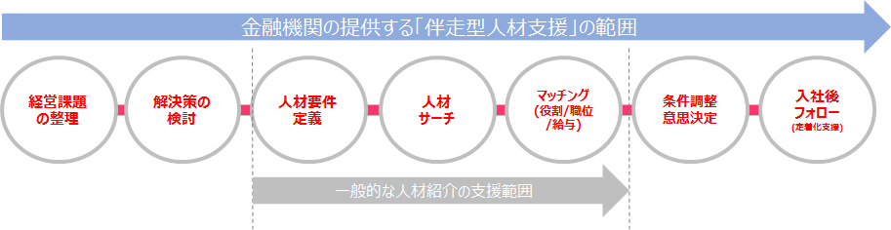
既に人材ニーズをお持ちであるか又は当人材支援について御関心をお持ちいただいた場合は、当行営業店の担当にその旨お知らせください。担当より日程調整の上、専任の人材支援担当者を帯同してお伺いさせていただき、当支援の詳細説明とともに経営課題や人材要件のヒアリングをさせていただきます。
（なお担当者クラスの人材採用につきましては従来どおり当行提携の人材紹介会社にお繋ぎいたします）

■よく御相談のある課題事例：
- 人材不足をカバーする業務効率化を実現したい・事業の付加価値向上へ向けて生産性改革を図りたい
- マーケティング戦略を確立し営業力・販路開拓強化したい／収益力向上したい／新規事業を立上げたい
- IT推進による事業進化に着手したい／IT推進による経営効率化を図りたい
- 後継者を育成・支援したい／後継者を招聘したい／人材育成を強化したい／次世代組織を作りたい
- 企業ガバナンスを強化したい／従業員満足度を向上したい／評価制度を見直したい
取引先 各位
人材ニーズに関するヒアリングシート
2020/xx/xx
〇〇銀行 〇〇部

当行の「人材支援」サービスに御関心いただいた場合、下記のヒアリング項目にお答えいただき、営業店担当者にお渡しください。御意向に応じて専任の担当者より後日あらためて御話をお伺いさせていただきます。

■ポイント
以下の経営課題のうち該当する項目について下記の記号で「分類」欄に記入をお願いいたします。
◎：喫緊の重要課題 ○：将来的な重要課題 △：出来れば着手していきたい課題

分類 | 項目 | 分類 | 項目
 | 業務効率化を実現したい |  | 生産性改革を図りたい
 | 営業力強化・販路強化を図りたい |  | 収益力を向上したい
 | マーケティング力を強化したい |  | 新規事業を立上げたい
 | 事業多角化を図りたい |  | M&Aや事業承継を推進したい
 | 後継者を育成したい・招聘したい |  | 企業ガバナンスを確立したい
 | 評価制度を見直したい |  | 従業員満足度を向上したい
 | 人材育成したい／次世代組織を作りたい |  | 従業員の意識・スキルを上げたい
 | IT推進で事業強化/経営効率化したい |  | 社内コミュニケーションを改革したい

■人材ニーズ
以下の幹部人材ニーズのうち該当する項目について下記の記号で「分類」欄に記入をお願いいたします。
（上記の経営課題と同期していることが望ましいですが必須ではありません）
◎：喫緊の幹部人材ニーズ ○：将来的な幹部人材ニーズ

分類 | 項目 | 分類 | 項目
 | 経営幹部（経営企画・事業企画・推進） |  | 経営幹部（企業ガバナンス・制度設計）
 | 経営幹部（財務全般・資金繰り他） |  | 経営幹部（営業戦略・推進）
 | 特定部門幹部（マーケ・営業部門） |  | 特定部門幹部（工場長・支配人他）
 | 特定部門幹部（技術部門） |  | 特定部門幹部（人材育成・開発部門）
 | 特定部門幹部（財務・経理部門） |  | 特定部門幹部（IT部門）

■その他（ご自由に御要件を記入ください）
取引先 各位
「正社員以外」の人材登用のご案内
（業務委託人材・副業人材の活用）
2020/○/○
〇〇銀行 本店

経営人材や専門人材を正社員として雇入れることは、長期に渡って安定した課題解決のために非常に現実的で有効な手段です。一方で、経営人材や専門人材でないと解決できない課題がありながら会社の体力や状況によって正社員での雇用ができない（又は適切でない）場合も多々あります。

当行ではこういうケースにも対応できるよう「副業・兼業人材」「業務委託型人材」「非常勤人材」といった正社員以外の人材登用についてもご支援しております。「働き方改革」の影響で副業・兼業の市場も徐々に拡大しており、実際に下記事例のように様々な要件にて正社員以外の形での人材登用が増加しています。契約の時間や期間が限定されていることで費用面含めリスの少ない雇用ができ且つ、これまでは手が届かなかったクラスの人材を使って新しい知見や技量を得ることができ、個別課題の解消はもとより将来の事業の道筋を作ることにも繋がります。

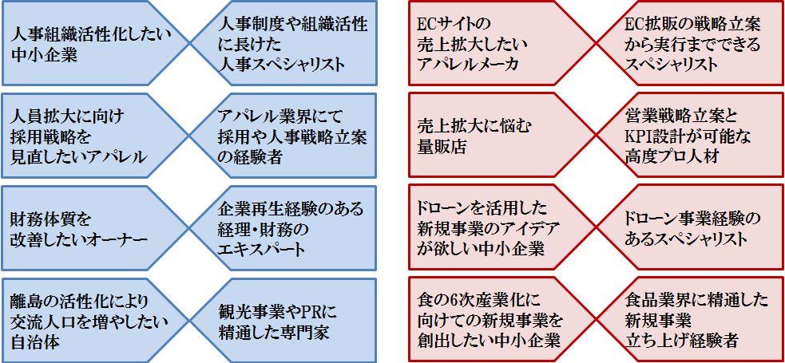

御関心をお持ちいただいた場合は、当行営業店の担当にその旨お知らせください。担当より日程調整の上、専任の人材支援担当者を帯同してお伺いさせていただき、当支援の詳細説明とともに経営課題や人材要件のヒアリングをさせていただきます。

